Экономика организации

Предприятие как субъект рыночной экономики

Предпринимательство – самостоятельная инициативная деятельность граждан или их объединений, направленная на получение прибили

Предпринимательская деятельность может быть зарегистрирована в двух видах:

1. Индивидуальная трудовая деятельность (ИП)
2. Предприятие

Основные черты предпринимательства:

* Самостоятельность и независимость
* Экономическая заинтересованность
* Хозяйственный риск и ответственность

Черты предпринимателя

Предприимчивость

* Склонность к риску
* Напористость, энергичность
* Образование, интеллект, чувство социальной ответственности

**Современный предприниматель всегда служит обществу**

Не потому, что всегда ставит перед собой общественно-полезные цели. В большинстве случаев его к этому побуждают:

* Условия производства
* Социальная среда
* Законодательство
* Правила игры на рынке (Налоги, трудоустройство, строительство жилых домов, благоустройство территории и пр.)

**Виды предпринимательства:**

По виду деятельности:

* Производственное
* Коммерческое
* Финансовое
* Страховое
* Посредническое
* Консалтинговое

По виду собственности:

* Частное
* Государственное
* Муниципальное

По количеству собственников:

* Индивидуальное
* Коллективное (долевая или совместная собственность)

**Состав и структура народнохозяйственного комплекса Российской Федерации**

Основные понятия:

* **Сферы** национальной экономики – различаются по их участию в формировании ВВП (сфера материального производства и непроизводственная сфера)
* **Отрасли** – группа качественно однородных хозяйственных единиц (предприятий, организаций, учреждений), характеризующихся особыми условиями производства в системе общественного разделения труда, однородной продукцией и выполняющих общую (специфическую) функцию в национальном хозяйстве
* **Сектор** – это совокупность институциональных единиц, имеющих сходные экономические цели, функции и поведение

**Сферы экономики включают отрасли**:

**Материальное производство** – промышленность, сельское и лесное хозяйство, грузовой транспорт, связь (обсуживающая материальное производство), строительство, торговля, общественное питание, информационно-вычислительное обслуживание и прочие.

**Непроизводственная сфера** – жилищно-коммунальное хозяйство, пассажирский транспорт, связь (обсуживающая организации непроизводственной сферы и население), здравоохранение, физическая культура и социальное обеспечение, народное образование, культура и искусство, наука, кредитование и страхование.

**Секторы экономики:**

**Сектор нефинансовых предприятий -** предприятия, занимающиеся производством товаров и услуг с целью получения прибыли, и некоммерческие организации, не преследующие цели извлечения прибыли

**Сектор финансовых предприятий –** организации, занятые финансовым посредничеством

**Сектор государственных учреждений –** совокупность органов законодательной, судебной и исполнительной властей, фондов социального обеспечения и контролируемых ими некоммерческих организаций

**Сектор домашних хозяйств** включает в основном потребляющие единицы, т. е. домашние хозяйства и предприятия, образованные ими.

**Предприятие – основное звено рыночной экономики**

**Предприятие –** это самостоятельный хозяйствующий субъект с правами юридического лица, производящий продукцию, товары, услуги, выполняющий работы, занимающийся различными видами экономической деятельности с целью получения прибыли

**Основные признаки предприятия:**

* Название
* Печать
* Самостоятельный баланс
* Расчетный счет
* Фирменный знак

**Предприятие – это юридическое лицо. Оно имеет:**

* Юридический адрес
* Обособленное имущество
* Имущественную ответственность
* Право приобретать, распоряжаться собственностью
* Право быть истцом и ответчиком в суде

**Роль предприятий:**

* Предоставляют рабочие места
* Платят налоги в казну государства
* Выплачивают заработную плату

\***Согласно Гражданскому Кодексу РФ, организации могут выступать в форме:**

* Некоммерческой организации
* Хозяйственного товарищества или общества
* Производственного кооператива
* Государственного или муниципального унитарного предприятия

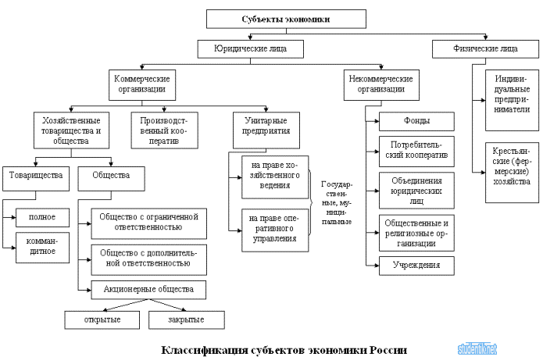

**К некоммерческим организациям относят:**

* Потребительские кооперативы
* Общественные организации
* Религиозные организации
* Фонды
* Учреждения
* Объединения (ассоциации, союзы)

**К хозяйственным товариществам и обществам относят:**

* Полное товарищество
* Товарищество на вере
* Общество с ограниченной ответственностью
* Публичное акционерное общество
* Непубличное акционерное общество

**Производственным кооперативом** признается добровольное объединение граждан на основе членства для осуществления совместной производственной или иной деятельности, основанной на их личном трудовом и ином участии и объединении его членами имущественных паевых взносов

**Унитарным предприятием** признается коммерческая организация, не наделенная правом собственности на закрепленное за ней собственником имущество. В форме унитарных выступают только государственные и муниципальные предприятия

**Классификация Предприятий:**

* **По отраслевой принадлежности** (промышленные, с/х)
* **По размерам** (микро, малые, средние, крупные)
* **По экономическому назначению** (Производящие средства производства, производящие предметы потребления)
* **По характеру воздействия на предметы труда** (добывающие, перерабатывающие)
* **По типу производства** (единичного, серийного или массового производства)
* **По количеству механизации** (Автоматизированные, комплексной механизации, частично-механизированные, машинно-ручные и ручные)
* **По режиму работы** (с непрерывным режимом, с прерывным режимом)

**Миссия предприятия:**

* Основная общая цель предприятия
* Назначения и причина существования предприятия
* То, что предприятие хочет представлять собой в будущем
* Смысл существования предприятия
* Элемент, объединяющий все направления производственно-хозяйственной деятельности

**Миссия** направлена на внешнюю среду, а цель – на внутреннюю

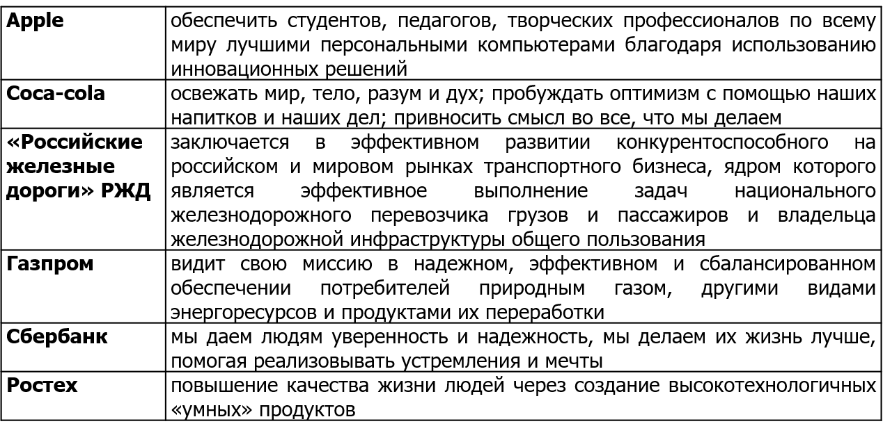

Сравнение понятий «цель» и «миссия» предприятия:

**Количество:** Целей у организации может быть множество, в то время как миссия – только одна

**Практическая ориентированность:** Миссия – глобальна, а цель – локальна

**Ограниченность во времени:** При постановке целей учитывается временной фактор, а при выборе миссии – нет

**Изменение:** по мене достижения одних целей, перед организацией ставятся другие, Изменение миссии невозможно без полного переосмысления существования компании и ее идеологии

**Успешное предприятие:**

Своевременно и достойно оплачивает труд своих работников

Выполняет свои обязательства перед партнерами и бюджетом

Видит перспективы своего развития и оптимизмом смотрит в будущее

**Стратегия –** это план ключевых действий, которые позволят привести предприятие к достижению успеха в долгосрочной перспективе

**Организационная структура предприятия:**

* **Продукция (работы, услуги) –** это то, что производит предприятие как для сторонних заказчиков, так и для собственных нужд
* **Номенклатура продукции** – это перечень групп, подгрупп и позиции в натуральном выражении
* **Ассортимент продукции –** это состав продукции, предназначенная для реализации на сторону
* **Внутрипроизводственный оборот –** это продукция, которая предназначена для собственных нужд

**С точки зрения готовности выпускаемая продукция может быть определена:**

* **Незавершенное производство –** продукция, не прошедшая всех стадий обработки, предусмотренных технологическим процессом, а также изделия неукомплектованные, не прошедшие испытания и технические приемки
* **Готовая продукция –** продукция, которая закончена изготовлением и соответствует требованиям качества
* **Валовая продукция –** общий объем производства вне зависимости от степени готовности продукции.

Для целей отражения в бухгалтерском учете готовая товарная продукция считается **реализованной**  с момента возникновения у приобретателя права собственности на эту продукции

Для целей налогообложения готовая товарная продукция считается **реализованной** либо по «оплате», либо «по отгрузке», в зависимости от принятой на предприятии учетной политики

Нереализованная готовая товарная продукция – это остатки готовой продукции

**Товарная стратегия** предполагает определенный курс действий товаропроизводителя или наличие у него заранее обдуманных принципов поведения на рынке

Задачи:

1. Обеспечение преемственности решений и мер фо формированию ассортимента
2. Поддержка конкурентоспособности товаров
3. Нахождение оптимальных товарных сегментов рынка

Условия формирования товарной стратегии:

1. Иметь четкое представление о целях производства, сбыта и экспорта на перспективу
2. Хорошо знать рынок и характер его требований
3. Осознавать возможности и ресурсы в настоящее время и на перспективу
4. Видеть темпы обновления продукции в целом и по отдельным ее видам с учетом жизненного цикла

**Производственная и организационная структура предприятия**

**Производство –** это процесс создания материальных лаг, необходимых для существования и развития общества

**Производственная структура предприятия –** это производственные подразделения (цехи, участки, службы, обсуживающие хозяйства) прямо или косвенно участвующие в производственном процессе, взаимосвязи между ними, принятые в совокупности

**Производственная структура включает в себя:**

1. Рабочее место - первичное звено пространственной организации производства (за ним закреплены 1 или несколько рабочих, определенная операция, оборудование).
2. Производственные участки - производственное подразделение, объединяющее ряд рабочих мест, сгруппированных по определенным признакам, осуществляющее часть общего производственного процесса по изготовлению продукции или обслуживанию процесса производства.
3. Цех – основная структурная единица предприятия, наделенная производственной самостоятельностью, обособленная структурная единица, выполняющая закрепленные за ней производственные функции (фабрика: прядильный, ткацкий. Завод: штамповочный, литейный, сборочный, термический)

Типы производства:

**Тип производства** – комплексную характеристику технических, организационных и экономических особенностей производства, обусловленных широтой номенклатуры, регулярностью, стабильностью и объемом выпуска продукции. Различают три типа производства:

1. **Единичное производство –** характеризуется широким ассортиментом продукции и малым объемом выпуска одинаковых изделий, зачастую не повторяющихся. Характеризуется резко выраженным непостоянством структуры рабочего процесса, так как каждое последующее изделие создает новый технологический процесс, отличающийся от прежнего по составу операций, по их продолжительности и последовательности.
2. **Серийное производство –** характеризуется изготовлением ограниченной номенклатуры продукции партиями (сериями), повторяющимися через определенные промежутки времени.
3. **Массовое производство** - изготовление ограниченной номенклатуры однородной продукции в больших количествах в течение продолжительного времени. Массовое производство характеризуется выраженным постоянством структуры рабочего процесса, повторением одних и тех же операций в связи с изготовлением одного и того же вида изделия.